新 书 推 荐

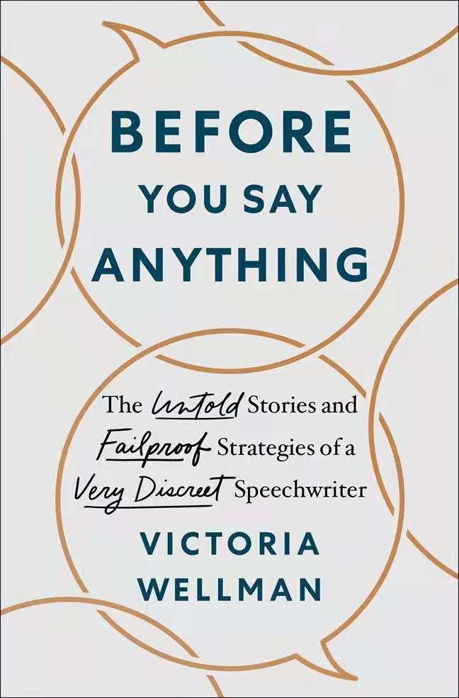
中文书名：《在你开口之前》
英文书名：BEFORE YOU SAY ANYTHING
作 者：Victoria Wellman
出 版 社：St. Martin’s Press
代理公司：ANA/Conor
出版时间：2022年4月
代理地区：中国大陆、台湾
页 数：290页
审读资料：电子书稿
类 型：阅读与写作
*本书繁体中文版权已授权

内容简介：

纽约最繁忙的演讲撰稿人打破常规的创作过程，提供了一种全面的方法来准备每种演讲

在信息和影响力的时代，真实地用语言表达自己的能力已成为任何想要改变家庭、社区、工作场所，或在千人面前的讲台上的演讲者的诉求。然而，那些能引起今天演讲者和他们的听众共鸣的传统智慧却没有进化，这让演讲者们想知道他们该如何打造一篇能够提供我们的文化所需要的个性、原创性和真实性的演讲。虽然我们不可能都成为下一个阿曼达·戈尔曼，但有一个路线图每个演讲者都可以遵循——不管他们的经历如何——把故事从有用提升到难忘。无论您是在办公室聚会上吐槽同事、发表行业主题演讲、接受奖项，还是赞美亲人，都是如此。

在《在你开口之前》一书中，维多利亚·韦尔曼——总部位于曼哈顿的演讲写作公司The Oratory laboratory的创始人和总裁——分享了她研究、重塑、制作和发表专业高质量演讲的独特方法，她专注于三个核心目标：对观众的尊重，对创意的不懈追求，以及字里行间的意向性。《在你开口之前》一书中充满了来自威尔曼丰富经验的搞笑轶事和例子，他是来自世界各地的重量级人物和普通人的演讲写手，是对“演讲必须包含什么”这一古老教条的一剂不可抵抗的解药。相反，它将给读者留下一种启迪和清新的方式来思考他们的来源、想法和材料，以及一种将它们全部运用起来的策略。

作者简介：

维多利亚·威尔曼(VICTORIA WELLMAN)是演讲实验室(the Oratory Laboratory)的联合创始人和总裁，这是一家总部位于曼哈顿、服务世界的精品创意机构。她为有影响力的人、政治家、企业家、奥运会选手、美国国家橄榄球联盟(NFL)明星、宇航员、说唱明星、艺术家和活动家撰写了600多篇演讲。她已经获得了媒体的关注，包括出现在《今日秀》、玛莎·斯图尔特、CNN、NPR、NBC、ABC和CBS新闻。威尔曼是一位受过专业训练的演员，住在布鲁克林。

媒体评价：

“威尔曼的写作幽默而坦率......寻找一些演讲稿写作细节的读者会在这本书中获得启发。”
——《出版人周刊》（Publishers Weekly）

“演讲稿的写作是困难的。找到正确的想法，形成正确的结构，选择正确的词语，所有这些都是困难的。有时甚至是荒谬的。看到维多利亚·威尔曼巧妙地解开了一篇好的演讲稿背后的过程，同时将我们这门手艺所固有的所有令人愉快的荒诞性带到了生活中，这是多么令人高兴的事情啊。”
——科迪·基南（Cody Keenan），奥巴马总统的前首席演讲稿作者

“维多利亚·威尔曼在引导人们远离疲惫和陈词滥调，找到沟通的核心，使这本书与众不同。她的创意过程将提升你的演讲水平，并激励你不断改进。”
——特拉维斯·布拉德伯里（Travis Bradberry），LEADx的首席人才科学家，《纽约时报》畅销书《情商2.0》的作者。

“维多利亚·威尔曼以她的聪明才智和独特的讲故事技巧，将她的巨大才能转向演讲稿写作，这是完全合理的。十多年来，她运用自己的诀窍，帮助从经验丰富的专家到初出茅庐的人发表了听众多年来津津乐道的各种演讲。谢天谢地，她终于在这本精彩的书中分享了她的诀窍。”
——克拉丽莎·沃德（Clarissa Ward），CNN首席国际记者，《全方位》一书的作者

“对于那些面临公开演讲挑战的人来说，《在你开口之前》首先是一本非常有用的书，但它也拥有巨大的乐趣--其轻快、无拘无束的风格和热闹、精彩的轶事游行，以及微妙但有力的深刻内涵--即使对于那些缺乏演讲机会的人来说也是如此。”
——吉迪恩·刘易斯-克劳斯（Gideon Lewis-Kraus），《方向感》的作者

“仅凭一个想法和一个麦克风就能创造出人与人之间的联系，这是一项强大的技能，而维多利亚-威尔曼通过不可抗拒的讲故事提供了通往王国的钥匙。在你说任何事情之前，她为新手和专业人员提供了不受约束的观众参与策略，并使每个人都能在这一过程中开心地笑。”
——大卫·科林斯（David Korins），汉密尔顿和梵高体验馆的创意总监和设计师

“《在你开口之前》是任何想解开与人群联系的秘密，并在此过程中释放他们的力量的人的必读之作。”
——林赛·卡普兰（Lindsay Kaplan），联合创始人，首席执行官

本书目录：

一个温柔的敬告
介绍
第一部分：概要
1. (远大的)期望和意图：决定你将要发表什么样的演讲
2. 这是怎么呢：物理环境和时代精神的影响
3. 我思故我在(在演讲中)：在你的叙述中确定一个主要角色
第二部分：材料
4. 审问：超越你所知道的事情
5. 研究：丰富你的叙述的研究
第三部分：设计
6. “疯狂墙”：在材料中寻找意想不到的联系
7. 重新发明的车轮：对信息和方法原创性的不懈追求
8. 发生的事情：故事如何真正服务于你的演讲
第四部分：润色
9. TED：对即兴表演的误解
10. 烟斗，木板和手推车：丘吉尔的关键元素，修订
11. 《笑的房间》：如何在你认为自己不好笑的时候变得有趣
12. 站立和传递：为你的听众单独练习

结束语

感谢您的阅读！
请将反馈信息发至：版权负责人
Email：Rights@nurnberg.com.cn
安德鲁·纳伯格联合国际有限公司北京代表处
北京市海淀区中关村大街甲59号中国人民大学文化大厦1705室, 邮编：100872
电话：010-82504106, 传真：010-82504200
公司网址：http://www.nurnberg.com.cn
书目下载：http://www.nurnberg.com.cn/booklist_zh/list.aspx
书讯浏览：http://www.nurnberg.com.cn/book/book.aspx
视频推荐：http://www.nurnberg.com.cn/video/video.aspx
豆瓣小站：http://site.douban.com/110577/
新浪微博：安德鲁纳伯格公司的微博_微博 (weibo.com)
微信订阅号：ANABJ2002


